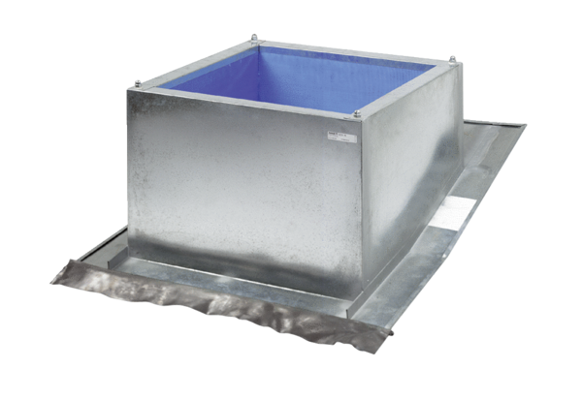Dachsockel für Schrägdächer SDS 50Verpackungseinheit: 1 StückSortiment: C
Artikelnummer: 0093.1029Hersteller: MAICO

